从传统业务员制转为区域合伙制，总部必须保留哪些经营能力｜云上订货系统
把业务员改成区域合伙人，企业常先计算省下多少固定工资，却忽略原来业务员背后还有商品、采购、定价、授信、售后和财务团队在共同履约。若只把客户与销售指标交给伙伴，总部又同步缩减这些治理岗位，订单可能增长，错价、缺货、坏账和客户投诉却会一起增长。区域合伙的价值在于让本地人更快识别客户和需求，总部仍须提供可信的货盘、规则、供应、资金控制和经营数据。所谓“轻总部”应该减少重复跑单和人工传话，不是放弃共同底座。
总部先画出边界：哪些由伙伴决定，哪些按总部规则自动执行，哪些异常必须回总部复核。不同企业可选择总部销售、商家销售或供货合作，实际交易主体要单独确认；本文讨论的是无论采用哪种合作关系，总部为了让区域网络可复制，仍应维护的经营能力。
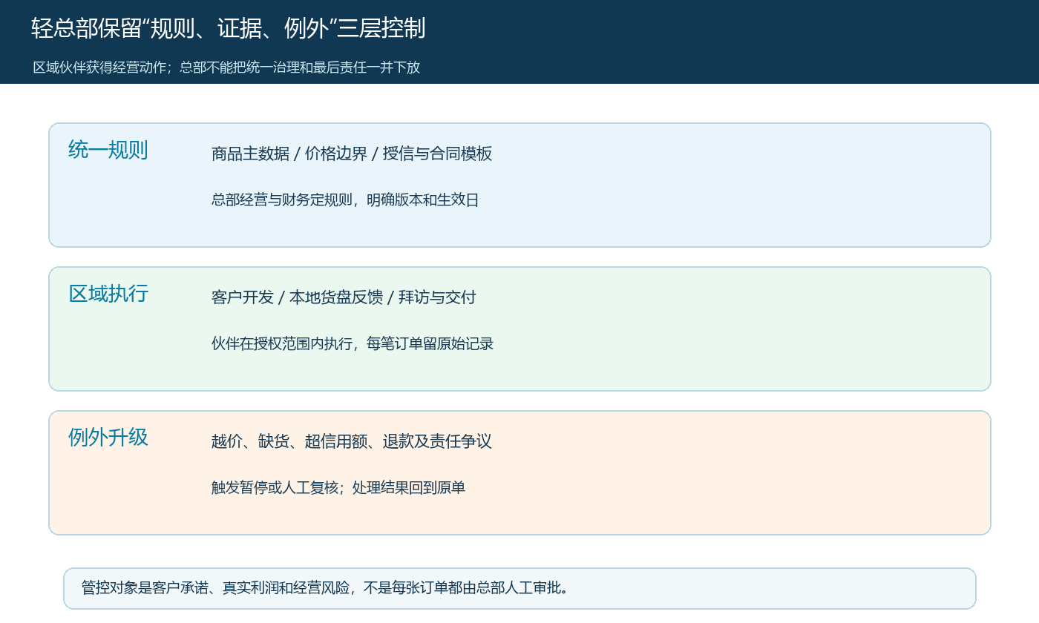
图1：区域伙伴负责执行和反馈，总部保留统一规则及例外处理；总部治理不等于逐单人工审批。

商品中心不能按区域各建一套
同一件商品在不同区域叫法、规格、计量单位和图片不一致，会直接造成比价误解、重复采购和退货扯皮。总部至少维护统一商品编码、规格单位、条码或识别方式、基础资料、供应来源及上下架状态；区域可以提交当地俗称、客户搜索词和需求反馈，但不能把十公斤与十斤两个规格当成同一货品销售。对有批次、保质期或合规要求的商品，还要把追溯信息和交付限制纳入资料。商品资料的正确性不是“运营录入完成”即可验收，而要抽订单核对客户看到的规格、仓库拣货单位与供应商送货单位是否一致。
总部还需要设计货盘授权。全国或跨区通用的商品由总部维护主档，本地特供商品由伙伴申请后补充来源、价格与可交付区域。若本地伙伴能自主供货，应清楚标注谁审核商品资料、谁承担断货和质量责任、客户订单由谁销售。伙伴申请上新不能只上传一张图片；至少说明目标客户、可供量、最小订量、交付时效、退货规则和毛利测算。总部不必决定每个地区卖多少，却必须阻止“页面可买、实际无货”或“同码不同物”的问题扩散。
例如三个区域都反馈门店要同一款包装耗材，总部可合并需求与供应商谈采购条件，再按区域仓储能力开放可售范围。某一区域用更小包装试销时，应建立独立规格和换算关系，避免收货与结算把大小包装混算。每次变更都记录生效日；已成交订单按当时的商品描述与承诺履行，不能因为后来换了包装，就让旧订单静默更新。

价格底线和优惠成本必须回到总部统一口径
区域伙伴最了解当地客户，但如果每个人都能随意改价，企业很快会遇到同一客户跨区询价、促销叠加后亏损、结算时不知道优惠由谁承担。总部应定义基础价、客户类型价、指定客户价、活动价的适用范围和优先关系，再给区域留可操作的授权带宽。例如伙伴可在约定毛利底线以上谈成交价，超过额度的特殊优惠走审批；审批应留下客户、商品、原因、有效期和承担优惠成本的主体。价格规则不能只写在合作协议里，还要能在客户下单时复现。
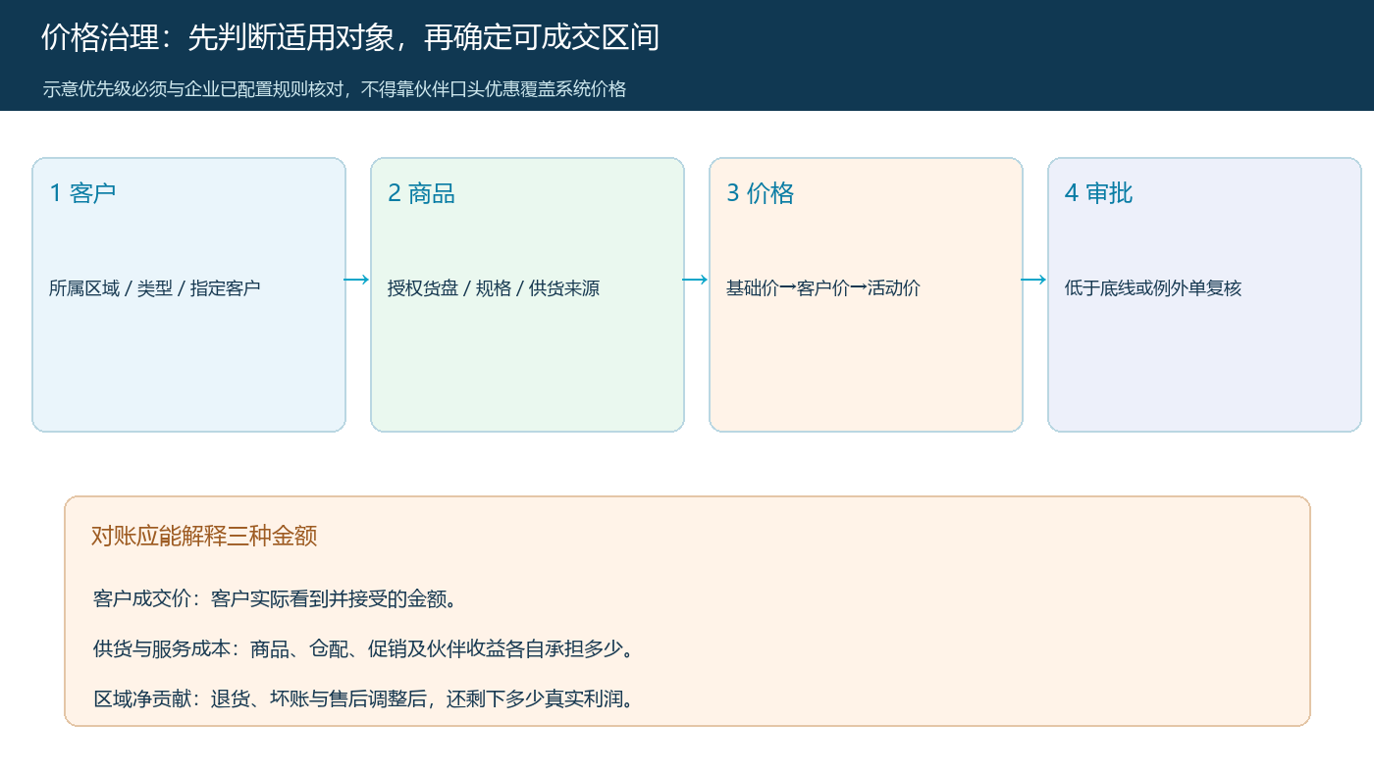
图2：把价格判断放到客户、商品与授权范围之后，分别核对成交价、成本和区域净贡献。
系统商家资料中的经营范围、仓配方式、价格比例等字段，有助于限定合作配置，却不能取代成交价审计。区域比例设为某个数，并不说明每个客户订单都有相同毛利；真实毛利还受采购价、促销补贴、配送费、退货及坏账影响。运营要抽取“正常价”“指定客户价”“区域促销叠加”三类订单，核对客户页面、订单明细与结算结果。若某伙伴为冲销量给熟客线下返利，系统看似达到了价格底线，实际利润仍被转移，必须通过合作规则和费用审核阻止这种绕行。

图3：真实后台界面展示商家经营配置；具体客户成交价还须与订单、促销和结算记录核对。
总部在月度复盘时应分清客户价和供货价。如果区域伙伴是真实销售方，总部向其供货可能另有供货价格；如果总部直接卖给客户，伙伴报酬则是另一笔合作费用。不能把“区域毛利”当成可分配现金，也不能因为系统显示折扣比例就认定两种交易路径相同。先定义谁有商品销售收入，再计算商品成本、履约费用与合作收益，价格管理才有判断依据。

采购和交付能力要集中管理承诺，分散执行现场
区域伙伴可以发现需求、维护门店、组织本地配送，但可售库存、供应商交期和替代方案需要有统一可信的来源。总部要知道库存在哪里、谁拥有可用量、采购在途能否按期到、商家直送能否兑现承诺。让各区域各自给客户答交期，通常会把同一批在途货重复承诺。系统应区分现货、预售、在途和供应商待确认，不把“已下采购单”自动当成“已经可交付”。对跨区域调货，还需记录调出地损失的可售能力与预计到货时间。
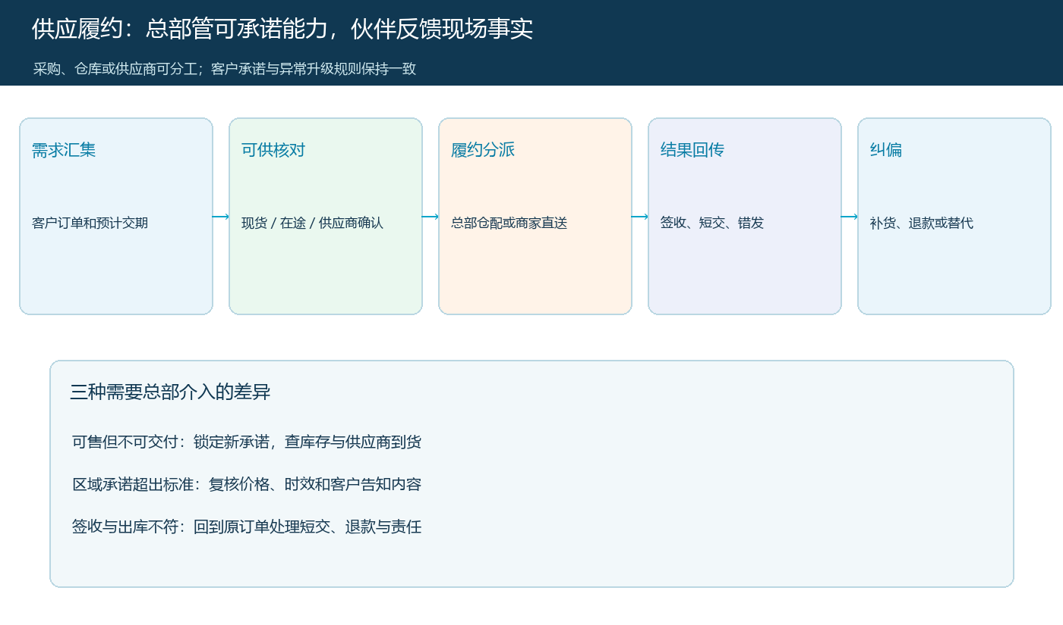
图4：总部掌握可承诺能力，伙伴反馈签收与现场异常；缺货、越权承诺和出库差异需升级。
假设华东伙伴接到一家连锁客户的百箱首单，仓库现货只有六十箱，供应商口头承诺两天补齐。总部采购应先确认剩余四十箱的可交日期，再决定分批交付、替代商品还是修改客户承诺。伙伴不能为了拿下首单直接在微信里答应“明天全到”，订单仍写正常时效。若先交六十箱，客户签收数量、余量补货单和后续款项都要回到原订单，客服才知道该催谁。这样区域伙伴仍保留与客户沟通的灵活性，而总部保留对可交付事实的控制。
供应商治理同样不能外包给一个区域。总部至少要记录准时到货、质量退货、临时涨价、最低起订量和异常响应。某伙伴找到的本地供应商可以试点，但应通过样品、资质、交期和结算复核，再按区域开放。若试点批次多次短交或质量不稳定，要能停止新售、追踪受影响订单并决定旧单补救。可复制的不是每区都找到一位“靠谱关系户”，而是每个新供应来源都按同一证据标准进入货盘。

资金和客户风险由总部设阈值，谁销售谁承担相应责任
区域扩张最隐蔽的成本常是应收和退款。伙伴看见客户要货，倾向于先成交再谈账期；总部财务看见的是信用额度、逾期余额与现金周转。企业应按实际销售关系设置授信和审批权：客户是谁、可赊多少、到期日、超额谁审批、逾期后新单是否继续放行。不能让伙伴通过改客户名称、拆单或转到另一区域绕过信用上限。预存款、货到付款与账期客户应分开核销，避免订单增长掩盖旧款未收。
总部财务要保留逐单资金证据，但不意味着所有款都必须流经总部账户。若真实交易由商家向客户销售，收款与开票关系应按合同和实际业务核对；总部提供平台、供货或代收服务也要单列。订单发生部分退货时，退给谁、从哪笔支付退、伙伴收益是否扣回、发票状态如何处理，不能只由区域伙伴口头答应。超信用额、异常退款、跨主体收款及长期逾期属于总部必须审核的例外，处理决定与原因留在原客户和原单上。
例如门店欠款五万元，伙伴提出再发一万元以维持关系。审批人需要同时看到已逾期账龄、既有承诺、毛利及回收历史，再决定预付新单、限额发货或暂停。若放行，应有明确责任、期限和追加的回款安排；若暂停，要给客户可解释的恢复条件。单靠一个“风险客户”标签，没有触发和解除逻辑，就会把业务推回私聊群。

总部用可追查的经营结果决定扩区、收紧或退出
区域经营报表至少并看四组结果：有效签收与客户复购、履约与售后、毛利与库存、回款与风险。只看订单额会奖励囤单和低价冲量；只看回款会忽略长期缺货导致的客户流失。指标应从同一批订单与资金单据计算，明确退货、取消、跨期收款及内部调拨的口径。区域伙伴可以看到自己负责范围内的结果和待处理异常，总部则横向比较各区域的净贡献和风险暴露。
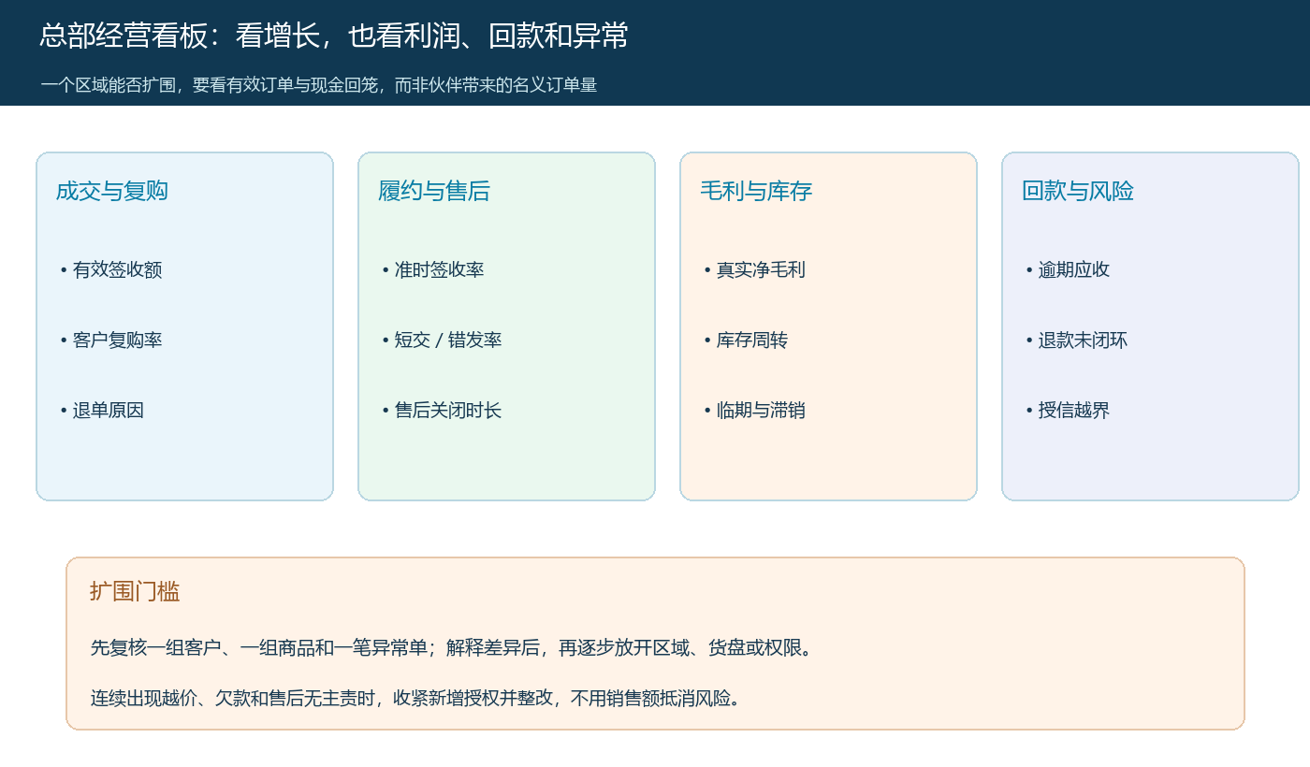
图5：经营复盘同时看增长、交付质量、真实毛利和资金风险，并将异常作为扩围门槛。
决定扩区前，至少核对一组新客户、一组新商品和一笔异常订单。新客户证明伙伴有真实开发能力而非搬运总部老客户；新商品证明货盘和供应可以按规则引入；异常单证明缺货、越价、退款或欠款发生时有人处理并留下证据。若三项里有一项要靠某位老员工私下协调才能完成，说明轻总部的机制还未成立。可先开放少量客户与货盘，设复盘日期，合格再扩权；连续出现同类差异则暂停新授权，而不是等坏账累积后再统一清算。

改造顺序：先让总部能力可复制，再减少重复岗位
第一阶段，盘点现有业务员代替总部完成的隐形工作：谁在核对商品规格，谁替采购催货，谁替财务追款，谁替客服处理退货。把这些动作按“统一规则、区域执行、例外升级”重新归位，明确每个动作的单据、负责人和时限。第二阶段，选择一个区域和一组商品试行，让伙伴在授权范围内完成客户开发和订单跟进；总部重点检查价格、可交付承诺和应收阈值能否无需口头协调就起作用。第三阶段，用一个月的真实签收、退款、回款和净收益复盘，再决定是否扩到其他区域。
业务员制转合伙制的成败，不取决于总部人数是否最少，而取决于新伙伴接手后，客户看到的商品是否准确、价格是否可解释、货是否按承诺交、钱是否收得回来，出了问题是否能按原单修复。若这些能力还寄托在几位熟悉流程的老员工身上，先把他们的判断沉淀成规则和异常处理，再谈岗位缩减。总部保留的正是这种把一次成功经营复制成多个稳定区域的能力。

